12-6会议总结
PART1
会议上展示了14种可视化形式，老师对咱们组提出了表扬，我们要再接再厉！

PART2
老师对可视化的展示提出了以下几点要求：
1，下次可视化展示的数据应为爬取出的各个mooc平台的真实数据。
2,，下面的关系图可以用来展示各个知识点之间的关联，用来展示相关的推荐，其中关系的强弱要用线的粗细表示出来，以及知识点直接的连线应该是有向的。
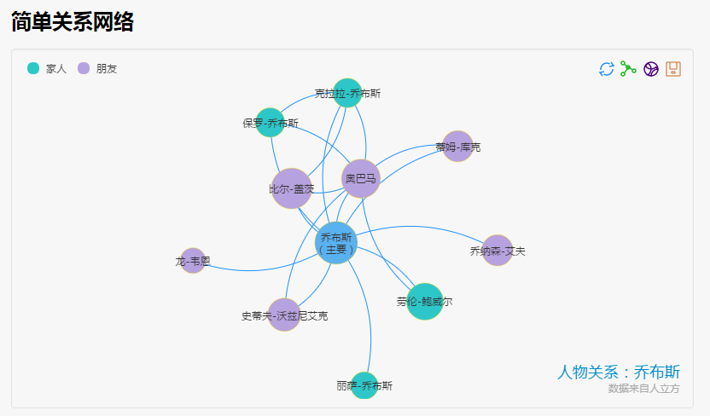
3，可以用下图表示课程的知识点结构图，但有两点需要改进：
- 树图中点击一个知识点，要以它为中心重新建立一个新的树图
- 叶子节点为各个知识点，它们之间是有关联的，我们要用连线建立起关系
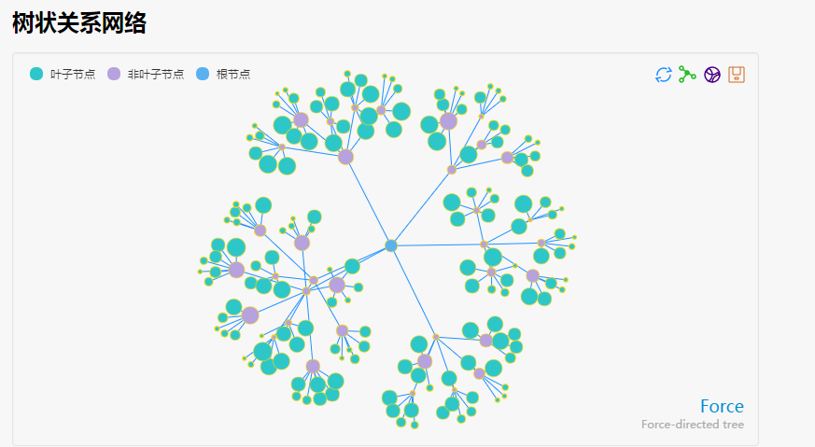
4，用户的兴趣爱好可以用雷达图来表示
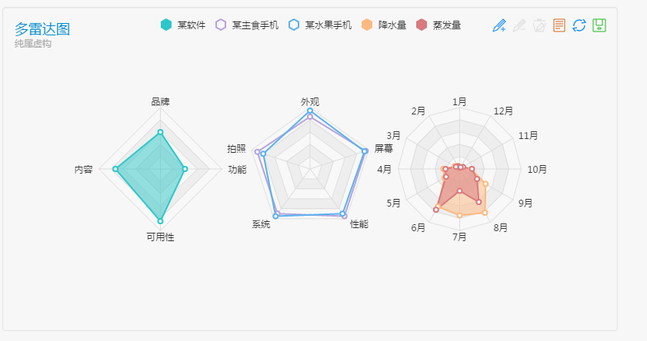

PART3
除了老师提出的几点要求，咱们这周的主要任务有：
- 从文件中读取数据展示
- 思考要展示些什么？才能更好的把咱们整个的研究成果表示出来

